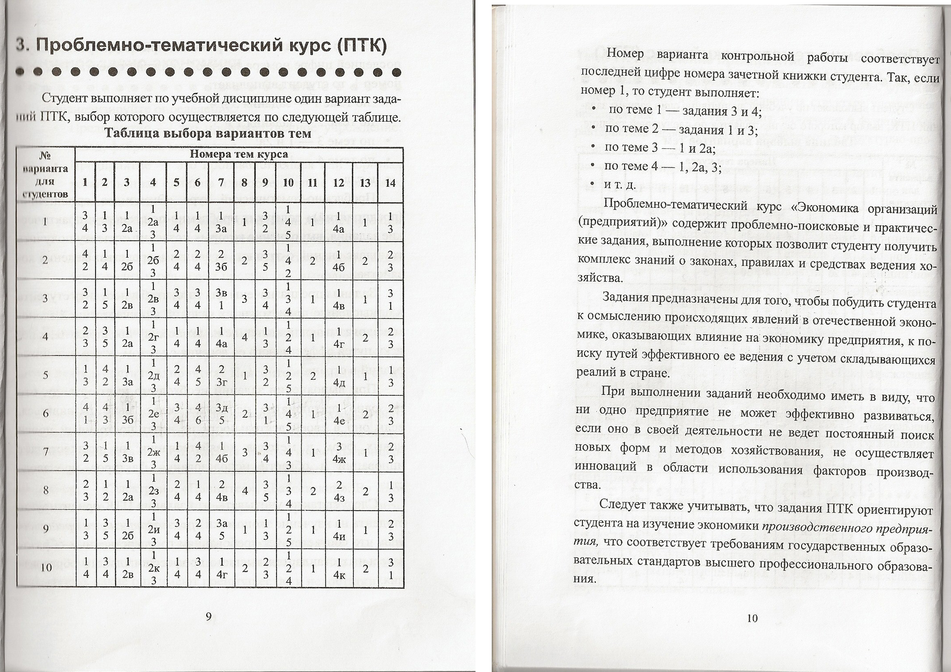Проблемно - тематический курс:
ЭКОНОМИЧЕСКАЯ ТЕОРИЯ
ЭКОНОМИКА ОРГАНИЗАЦИИ

Автор-составитель:
канд. экон. наук, доц. Ю.Ф. Елизаров
Содержание:
Тема | 1.1. Предприятие – основное звено экономики
Тема | 1.2. Предприятие и рынок
Тема | 1.3. Кадры предприятия
Тема | 1.4. Оплата труда работников предприятия
Тема | 1.5. Планирование деятельности предприятия
Тема | 1.6. Основные фонды предприятия
Тема | 1.7. Оборотные средства предприятия
Тема | 1.8. Материально-техническое обеспечение производства
Тема | 1.9. Инновационная и инвестиционная деятельность предприятия
Тема | 1.10. Издержки производства и себестоимость продукции
Тема | 1.11. Управление предприятием
Тема | 1.12. Финансы предприятия
Тема | 1.13. Банкротство и санация предприятия
Тема | 1.14. Внешнеэкономическая деятельность предприятия
ЛИТЕРАТУРА

ТЕМА 1. Предприятие – основное
звено экономики

1. Проанализируйте определения:
Предприятие – это производственное учреждение: завод, фабрика, мастерская.
Предприятие – это производственная или торговая хозяйственная единица или объединение нескольких таких единиц.
Предприятие – это самостоятельный хозяйствующий субъект с правами юридического лица, который на основе использования трудовым коллективом имущества производит и реализует продукцию, выполняет работу, оказывает услуги.
Какое из этих определений, на Ваш взгляд, более правильно? Выявите достоинства и недостатки каждого определения.
2. Какие факторы внешней среды и как, на Ваш взгляд, влияют на деятельность предприятия? Поясните и приведите соответствующие примеры.
3. Предприятия различают по организационно-правовым формам, например: частные, государственные, акционерные общества, товарищества и т.д. В Европе широко известны концерны: немецкий «Фольксваген», шведский «Вольво», а в России, например, – «Электрон», «Панинтер», «Бабаевский». Во многих странах, в том числе в России, распространены холдинги, конгломераты, консорциумы.
Поясните, почему создаются такие объединения, как концерны, холдинги, конгломераты, консорциумы. Чем они характерны, какие они имеют преимущества и недостатки?
4. Как Вы считаете, что положено в основу деления предприятий на малые, средние, крупные? Только размеры предприятия или что-либо иное? Чем характерны, насколько и когда эффективны эти формы?
Литература: 1–3, 9, 17.
ТЕМА 2. Предприятие и рынок

1. В течение нескольких десятилетий предприятия России действовали в условиях жесткого диктата, в системе централизованно управляемой экономики, что вызывало определенные проблемы.
В современной России появились новые проблемы, например, проблема сбыта продукции в условиях конкуренции не только с отечественными, но и зарубежными предприятиями.
Проанализируйте мнения отечественных экономистов и предпринимателей по поводу решения проблем с реализацией продукции предприятий. Какие из этих мнений Вам кажутся наиболее правильными? Ответ обоснуйте.
2. Проанализируйте выдержки из исследований маркетологов:
Россия обречена на экономическую отсталость до тех пор, пока владельцы мелких и средних предприятий не осознают, что залог коммерческого успеха кроется в доскональном изучении и знании рынка;
становление отечественной промышленности, торговли, сферы услуг могло бы происходить быстрее, если бы не отсталые управленцы;
60% российских менеджеров ни при каких условиях (включая и полное отсутствие спроса на продукцию) не стали бы менять специализацию своих предприятий («То, что мы ранее выпускали, то сейчас будем производить», «Лучший способ конкуренции с западными предприятиями – это высокие таможенные пошлины и барьеры»);
более 30% отечественных руководителей предприятий не имеют четкого представления о том, кто и где приобретает произведенные этими предприятиями товары;
маркетинговые отделы имеются лишь в 20% предприятий;
только 5% руководителей смогут объяснить, зачем предприятию нужна служба маркетинга в условиях рынка.
Обобщите вышеуказанные выдержки и дайте свой вывод, основных проблемах российских предприятий на российском рынке.
3. В рыночной экономике имеются две основные группы потребителей: организации (предприятия) и индивидуальные (конечные) потребители. Считается, что наиболее массовая, динамичная и трудно предсказуемая группа – это индивидуальные потребители, на поведение которых оказывают влияние различные факторы.
Согласны ли Вы с вышеизложенным? Почему? Какие факторы влияют, на Ваш взгляд, на поведение индивидуальных потребителей? Как эти факторы можно учесть предприятиям?
4. Наибольший интерес у предпринимателей вызывают два варианта рекламы. Первый – это реклама уже известного потребителям товара, имеющего специфические особенности, привлекательные потребительские свойства.
Второй вариант рекламы – это продвижение на рынок совсем нового товара, о котором потребители не знали.
Как Вы считаете, какой из вышеназванных вариантов рекламы предпочтительнее? В чем сущность рекламы и каковы основные средства рекламы товаров и услуг? Какие Вы видите недостатки в организации рекламы в России (на радио, телевидении, рекламных щитах и т.п.)? Как, на Ваш взгляд, можно улучшить отечественную рекламу? Приведите конкретный пример рекламы какого-либо товара.
5. Чем более длителен жизненный цикл товара, т.е. время от выхода товара на рынок до снятия этого товара с продажи, тем выгоднее предприятию. Однако конкуренция заставляет заменять товар прежде, чем завершится его жизненный цикл.
Сравните жизненные циклы нескольких товаров (на Ваш выбор) и выявите проблемы в этой области для предприятий, имеющих широкий ассортимент товаров и услуг.
Литература: 1–3, 6, 19–21, 23–25, 29.

ТЕМА 3. Кадры предприятия

По поводу значения кадров на предприятии имеются две точки зрения. Представители одной точки зрения, являясь сторонниками системного управленческого подхода, считают, что главное – это создание надежной структуры предприятия, разработка четких правил, инструкций и т.п. Когда все это будет создано, любой руководитель и любой персонал выполнят поставленные перед предприятием задачи. Одним из известных сторонников этой точки зрения можно считать американского предпринимателя Дж. Пола Гетти, который утверждал: «Бизнес – это бизнес. Принципы бизнеса не меняются, основы остаются, какой бы отрасли промышленности это ни касалось… Моя первая карьера бизнесмена была посвящена разведке, добыче, переработке и продаже нефти. Потом я стал руководителем авиационного предприятия «Спартан Эйркрафт», которое следовало расширить: принять, обучить, организовать новых работников, а также – увеличить производственную площадь. До вступления в руководство авиационной компании я только знал, что у самолетов есть крылья и двигатели и что, если они правильно построены, они летают. Через два года производственная площадь цехов завода выросла с 65 тыс. кв. футов до 300 тыс. кв. футов, а численность персонала возросла с нескольких десятков человек до 5500 работников».
Сторонники другой точки зрения первостепенное значение придают кадрам. Например, известный менеджер, спасший от банкротства фирму «Крайслер», Ли Якокка утверждал: «Все хозяйственные операции можно в конечном счете свести к обозначению тремя словами: люди, продукт, прибыль. На первом месте стоят люди. Если нет надежной команды, то из остальных факторов мало что удается сделать».
1. Какой точки зрения придерживаетесь Вы? Приведите доводы и примеры, используя отечественный и зарубежный материал (на выбор студента).
2. Рассчитайте численность производственных рабочих, используя данные таблицы.
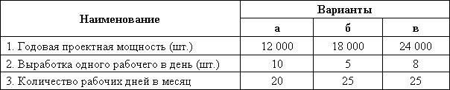
3. Рассчитайте количество производственных рабочих, занятых на нормируемых работах, используя данные таблицы.
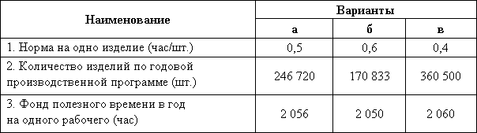
Литература: 9, 15, 17–19, 21, 25.
ТЕМА 4. Оплата труда
работников предприятия

1. Оплата труда работников на российских предприятиях выступает в двух основных формах: повременной заработной платы и сдельной заработной платы. Каждая из этих форм имеет свои особенности, преимущества, недостатки, свою область применения.
Сравните эти формы оплаты труда. Объясните, когда эффективно применять одну форму, а когда – другую. Почему?
2. Используя тарифную систему, рассчитайте с учетом исходной величины повременной заработной платы, равной 450 руб., тарифные ставки указанных ниже разрядов. Определите тарифную и общую заработную плату за месяц с учетом заданного месяца по одному из вариантов (по выбору студента):
для 2 разряда по тарифному коэффициенту – 1,3 (январь);
для 3 разряда по тарифному коэффициенту – 1,69 (февраль);
для 4 разряда по тарифному коэффициенту – 1,91 (март);
для 5 разряда по тарифному коэффициенту – 2,16 (апрель);
для 6 разряда по тарифному коэффициенту – 2,44 (май);
для 7 разряда по тарифному коэффициенту – 2,76 (июнь);
для 8 разряда по тарифному коэффициенту – 3,12 (июль);
для 9 разряда по тарифному коэффициенту – 3,53 (август);
для 10 разряда по тарифному коэффициенту – 3,99 (сентябрь);
для 11 разряда по тарифному коэффициенту – 4,51 (октябрь).
3. Рассчитайте прямую сдельную заработную плату по часовой тарифной ставке для одного из указанных выше разрядов (используйте данные задания 2). Норма выработки продукции составляет 10 шт. в час, а общий объем продукции за месяц равен 5000 шт.
4. В последние годы на предприятиях как производственной, так и непроизводственной сферы (например, в медицинском комплексе «Микрохирургия глаза») стала применяться бестарифная система.
Дайте характеристику бестарифной системы и рассчитайте индивидуальную заработную плату трех рабочих (выберите один из вариантов задания):
индивидуальные коэффициенты работников равны соответственно 1, 2, 3, а общий фонд оплаты составляет 1200 руб.;
индивидуальные коэффициенты работников равны соответственно 1, 3, 5, а общий фонд оплаты равен 1800 руб.
Литература: 1–3, 5, 6.
ТЕМА 5. Планирование
деятельности предприятия

При создании новых предприятий возможны различные подходы. Иногда предприниматели, имея лишь идею и проведя самые общие расчеты, без какого-либо основательного плана (на него надо затратить значительное время) организуют производство, ожидая скорейшего получения прибыли. Так действовать в принципе можно, так как ни один нормативный документ не обязывает составлять план.
Однако, по мнению других бизнесменов, такой вариант рассчитан на короткий период времени и на наличие исходных денежных средств. Если нет достаточных денежных средств и нужен кредит, то для получения кредита требуется обоснование деятельности в виде бизнес-плана. Кроме этого, надо учитывать, что деятельность предприятия связана с неопределенностью, риском, конкуренцией и т.п. Так, по американской статистике, ежегодно создаются около 700 тыс. предприятий, значительная часть которых по ряду причин прекращает свою деятельность.
1. Каковы основные требования к бизнес-плану? Каково содержание финансового раздела бизнес-плана?
2. Каковы, на Ваш взгляд, типичные внутренние возможности предприятия, учитываемые при стратегическом планировании?
3. Как Вы считаете, что следует понимать под стратегическими альтернативами? Приведите конкретные примеры и пояснения.
4. Аргументируйте выбор стратегии развития предприятия с применением матрицы БКГ, которая создана Бостонской консультационной группой.
Литература: 1–3, 5, 11, 12, 15, 24.
ТЕМА 6. Основные фонды
предприятия

1. Совсем недавно процесс формирования основных фондов предприятия происходил под руководством ведомств. Это приводило к тому, что у предприятия был или недостаток оборудования, или его избыток. Теперь ситуация изменилась. Предприятиям приходится самостоятельно формировать основные фонды с учетом конкретной специфики производства.
Первый этап в формировании основных фондов – это выбор оборудования, когда по основным и исходным параметрам следует путем быстрого экспресс-анализа выбрать оборудование.
Выберите оборудование, сравнивая действующее и новое (покупаемое) оборудование по цене и годовому объему продукции.
Рассчитайте по соотношению нижеприведенных данных рациональную цену нового оборудования:
действующее оборудование: цена равна 80 тыс. руб., а объем продукции равен 4000 шт.;
новое оборудование: цена равна 480 тыс. руб., а объем продукции равен 16 000 шт.
2. Второй этап в формировании основных фондов – это определение величины основных фондов на перспективный период по плановой величине объема продукции.
Рассчитайте по показателю фондоемкости величину основных фондов на перспективный год, если стоимость продукции увеличивается в плановом году до 200 тыс. руб. с 160 тыс. руб., а величина стоимости основных фондов составляет в текущем году 32 тыс. руб.
3. Третий этап – это распределение оборудования по сменам с целью выполнения планового объема продукции, но с оставлением некоторого запаса производственной мощности для увеличения объема продукции при неожиданном возрастании спроса на нее, что возможно в условиях рыночной экономики.
Рассчитайте коэффициент сменности работы оборудования, используя следующие данные:
400 станков типа «А» (надо учесть, что в ремонте 10%) должны отработать две смены;
300 станков типа «Б» (в ремонте 10%) должны отработать одну смену;
200 станков типа «В» (в ремонте 10%) должны отработать одну смену.
4. Для возмещения изношенных основных фондов в процессе их воспроизводства применяются амортизационные отчисления, которые накапливаются в амортизационном фонде. На величину амортизационных отчислений оказывают влияние различные факторы: величина первоначальной стоимости основных фондов, их вид, срок использования и т.п.
Рассчитайте остаточную стоимость основных фондов по первоначальной (балансовой) стоимости, равную 900 тыс. руб., учитывая фактический срок использования, равный четырем годам, и нормативный срок использования, равный шести годам.
5. Рассчитайте линейным способом годовую сумму амортизационных отчислений станка стоимостью 160 тыс. руб. со сроком полезного использования, равным пяти годам.
6. Рассчитайте нелинейным способом годовую сумму амортизационных отчислений на первый и второй годы по методу суммы чисел лет использования (шесть лет) станка стоимостью 210 тыс. руб.
Литература: 1–3, 5, 16.
ТЕМА 7. Оборотные средства
предприятия

Оборотные средства предприятия предназначены для решения ряда необходимых задач: приобретения материалов, выплаты заработной платы работникам, реализации продукции и т.п. В соответствии с этими задачами возникают типичные сложности, часть которых упомянута в заданиях.
1. Рассчитайте устойчивый пассив по заработной плате, если плановый фонд оплаты труда на квартал составляет 90 тыс. руб., а величина времени от момента начисления до дня очередной выплаты заработной платы составляет шесть дней.
2. Определите относительное изменение материалоемкости двигателя, если в отчетном году двигатель выпускался массой 720 кг и мощностью 90 л.с., а в плановом году предприятием выпущен двигатель массой 650 кг и мощностью 100 л.с.
3. Определите величину основных, оборотных, а также производственных фондов на будущий период, если в текущем году производственные фонды составляют (выберите любой из предложенных ниже вариантов):
35 млн руб., а фонды обращения 3 млн руб., фондоемкость равна 0,7; объем продукции составляет соответственно 40 млн руб. (в текущем году) и 50 млн руб. (в перспективном году);
46 млн руб., а фонды обращения 4 млн руб., фондоемкость равна 0,6; объем продукции составляет соответственно 60 млн руб. (в текущем году) и 70 млн руб. (в перспективном году);
27 млн руб., а фонды обращения 6 млн руб., фондоемкость равна 0,5; объем продукции составляет соответственно 30 млн руб. (в текущем году) и 50 млн руб. (в перспективном году);
31 млн руб., а фонды обращения 3 млн руб., фондоемкость равна 0,4; объем продукции составляет соответственно 60 млн руб. (в текущем году) и 75 млн руб. (в перспективном году);
120 млн руб., а фонды обращения 24 млн руб., фондоемкость равна 0,8; объем продукции составляет соответственно 80 млн руб. (в текущем году) и 100 млн руб. (в перспективном году).
4. Определите величину основных, оборотных и производственных фондов на перспективный период, если оборотные средства составляют (выберите вариант):
12 млн руб. (в том числе оборотные фонды 2/3), а фондоемкость равна 0,5; объем продукции увеличился с 40 млн руб. до 60 млн руб.;
18 млн руб. (в том числе оборотные фонды 2/3), а фондоемкость равна 0,8; объем продукции увеличился с 20 млн руб. до 30 млн руб.;
24 млн руб. (в том числе оборотные фонды 2/3), а фондоемкость равна 0,7; объем продукции увеличился с 60 млн руб. до 70 млн руб.;
45 млн руб. (в том числе оборотные фонды 2/3), а фондоемкость равна 0,4; объем продукции увеличился с 30 млн руб. до 50 млн руб.;
48 млн руб. (в том числе оборотные фонды 2/3), а фондоемкость равна 0,6; объем продукции увеличился с 70 млн руб. до 80 млн руб.
5. Попытайтесь объяснить, по каким причинам отечественные предприятия часто испытывают недостаток оборотных средств.
Литература: 1–3, 5, 6.
ТЕМА 8. Материально-техническое
обеспечение производства

До перехода к рыночным отношениям на отечественных предприятиях типичным было централизованное и фондовое распределение материальных ресурсов. В настоящее время нет ни общегосударственной системы материально-технического снабжения во главе с Госснабом СССР, ни специализированных, ни территориальных органов материального снабжения. Предприятия должны самостоятельно решать проблему материального обеспечения.
Одна часть отечественных предприятий сохранила прежнюю внутреннюю структуру материально-технического обеспечения (МТО) на основе функционального принципа. Другая часть предприятий использует зарубежный опыт и организует систему МТО на основе принципа логистики, меняя планирование МТО и структуру предприятия, создавая централизованный отдел МТО, который с помощью компьютерной техники управляет материальными и финансовыми потоками.
1. Попытайтесь дать характеристику традиционного подхода отечественных предприятий к организации материально-технического обеспечения на основе функционального принципа, указав достоинства и недостатки такой системы.
2. Определите этапы планирования МТО на предприятиях в условиях рынка. С какого этапа Вы бы начали планирование, каким бы закончили?
3. Что должна представлять собой система МТО, построенная по принципу логистики? Укажите достоинства и недостатки такой системы.
4. Дайте общую характеристику и сравните информационный и материальный потоки, которые используются при организации МТО на основе принципа логистики.
Литература: 1–3, 5, 14.
ТЕМА 9. Инновационная и инвестиционная
деятельность предприятия

1. Инновационная деятельность не только способствует созданию новых товаров, технологий, но и является условием эффективной деятельности предприятия, способствует расширению рынка продукции.
По поводу факторов, влияющих на инновационную деятельность, среди специалистов и руководителей предприятий имеются разные мнения.
Одни руководители ставят на первое место спрос потребителей и учет требований рынка, отмечая при этом необходимость улучшения положения предприятия. Например, руководитель концерна «Панинтер» Александр Паникин в своей книге «Шестое доказательство (Признания русского фабриканта)» утверждал, что при выпуске такой продукции, как одежда, «надо чутко улавливать все изменения на рынке, полностью учитывать его требования, даже причуды, быть преданным ему, как вассал сеньору. В дальнейшем достижению цели уже служат и конструирование моделей, и цветовая гамма, и реклама, все прочие многочисленные слуги госпожи торговли. Альтернативы этому нет: или ты попадаешь в рыночную игру, или уступаешь место более сильным и удачливым».
Другие руководители считают, что главный фактор – это жизненный цикл товара, так как когда наступает снижение спроса на товар, то снижается объем продаж, падают выручка и прибыль. Поэтому надо постоянно или обновлять продукцию, или выпускать модификации товаров.
Третьи придерживаются точки зрения, что главные факторы – это конкуренция и необходимость увеличивать свою долю рынка сначала внутри страны, а потом – в других странах, а спрос можно формировать. Например, по мнению Акио Мориты, главы фирмы «Сони»: «Стратегия фирмы состоит в том, чтобы вести за собой потребителей, создавая новые продукты, а не спрашивать их… Это обусловлено тем, что потребители не знают, какие возможности имеются у фирм». По поводу конкуренции он отмечает: «В прошлом мы могли выпускать ту или иную модель в течение полутора-двух лет, теперь нам приходится менять модели каждые полгода, а нередко и чаще… Конкуренция – это движущая сила японского предпринимательства».
Американский предприниматель Дэвид Паккард (основатель и бессменный руководитель мультинациональной корпорации «Хьюлетт-Паккард») в книге «Завоевание пространства» отмечает, что «в компании «Хьюлетт-Паккард», как и в других технических компаниях, недостатка идей не бывает. Проблема состоит лишь в том, чтобы выбрать те идеи, которые вероятнее всего удовлетворят реальную потребность рынка».
Проанализируйте комплекс факторов, влияющих на инновационную деятельность предприятия, сопоставляя разные точки зрения; выявите важнейшие из них. Какой точки зрения из числа приведенных выше Вы придерживаетесь? Почему?
2. Инновационная деятельность предприятия – это не единовременный этап, а процесс, имеющий циклический характер. Это означает, по мнению некоторых экономистов, что при создании новой продукции разного типа и назначения в инновационной деятельности имеются общие, повторяющиеся стадии.
Раскройте содержание инновационного процесса. Есть ли в нем общие, типичные стадии создания разнообразной продукции?
3. В России после Второй мировой войны были различные инновационные достижения. В качестве примеров приведем следующие:
в октябре 1957 г. был запущен первый искусственный спутник Земли и началась космическая эра;
в ноябре 1957 г. впервые на спутниках были проведены биологические исследования, а также исследования космических лучей и коротковолновой радиации Солнца; возникла новая область науки – космическая физика;
в апреле 1961 г. совершен первый космический полет человека – полет Ю. Гагарина на корабле «Восток»;
в марте 1964 г. проведен первый эксперимент по выходу человека в космос, который совершил А. Леонов.
Приведите другие примеры инновационной деятельности отечественных предприятий и организаций во второй половине ХХ – начале XXI в.
4. Инновации могут осуществляться за счет денежных средств – инвестиций, которые также имеют свой цикл, называемый «инвестиционным».
Изобразите графически инвестиционный цикл от начального этапа до возврата поступлений, используя цифровые показатели, которые следует выбрать самостоятельно: сумму инвестиций, срок цикла по годам, годовую сумму поступлений.
5. Проведите сравнительный анализ проектов инвестиций, используя срок окупаемости инвестиций, сделав вывод о наиболее предпочтительном варианте:
величина инвестиций составляет 48 тыс. руб., а ежегодные возвратные поступления равны 6 тыс. руб.;
величина инвестиций составляет 48 тыс. руб., а ежегодные возвратные поступления равны 8 тыс. руб.
Литература: 1–3, 5, 8, 11, 13, 15.
ТЕМА 10. Издержки производства
и себестоимость продукции

1. Издержки производства – это существенный фактор в финансовой деятельности предприятия. Различают издержки производства: постоянные, переменные, валовые (общие), средние и предельные.
Какие из них, на Ваш взгляд, требуют тщательного анализа и учета? Выявите различия между этими издержками. На основе сравнения каких издержек производства решается проблема увеличения прибыли?
2. Хозяйственная практика показывает, что обычно издержки производства определяют минимальную цену товара, а максимальная цена определяется спросом (потребителями).
Возможна ли такая ситуация, когда в какой-то период времени цена равна издержкам производства? Что будет с финансовыми показателями предприятия? Что произойдет (может произойти) с предприятием?
3. При анализе цен финансисты чаще всего начинают с издержек производства, а потом уточняют желательную прибыль и выводят величину цены товара (для продажи).
Маркетологи в своей деятельности при определении цены обычно начинают с цен, ориентированных на конечных (индивидуальных) потребителей, а затем возвращаются назад к началу работы, чтобы определить цены для участников каналов товародвижения и величину приемлемых издержек производства.
Какую методику планирования цен Вы бы рекомендовали отечественным предприятиям, планирующим выпускать конкурентную продукцию на внутреннем и внешнем рынке?
4. Определите величину прибыли с единицы продукции на основе расчета средних издержек производства при Q=30 шт., если валовая выручка от реализации этого объема продукции равна 2400 руб., а переменные издержки при таком объеме продукции равны 900 руб.; валовые издержки равны 1200 руб. при Q=0. Для расчета применять график издержек производства и валовой выручки.
5. Как Вы считаете, какие затраты включаются в смету затрат на производство? Каков состав этих затрат? Включаются ли в материальные затраты сырье, материалы и т.д.?
Литература: 1–3, 5, 13, 22.
ТЕМА 11. Управление предприятием

Управляя предприятием, предприниматель может либо добиться ошеломляющего успеха, либо потерпеть убытки из-за просчета. От просчетов не застрахованы даже опытные руководители.
Примером такого просчета может служить принятая высшим руководством известной японской фирмы «Мазда» ошибочная стратегия. Фирма предпочла выпускать сверхкачественные автомобили, которые не только не соответствовали запросам рынка, но даже не соответствовали техническим возможностям компании. В итоге фирма понесла значительные финансовые потери.
1. Проанализируйте деятельность одной или двух известных фирм, достигших успеха или потерпевших фиаско. Какие успехи или, наоборот, ошибки в управлении характерны для этих фирм?
2. Как Вы считаете, каковы основные критерии успеха деятельности предприятий? Кратко поясните их, приводя примеры.
Литература: 1–7, 18, 19, 22, 25, 29.

ТЕМА 12. Финансы предприятия

Для успешной финансовой деятельности предприятие должно решить проблему получения прибыли.
При этом, как показывает хозяйственная практика, возможны различные подходы. Одни предприятия направляют свою деятельность на получение максимальной прибыли в точном соответствии с выводами экономической теории, где подробно исследуется проблема максимизации прибыли при совершенной конкуренции, монополии и т.д.
Руководство других предприятий (это типично для коллективных и акционерных предприятий) считает, что прибыль нужна, но главное – это сохранение предприятия на рынке и расширение его деятельности. Для этого требуется уметь определять перспективу и иногда отказываться от сиюминутной максимизации прибыли, так как максимальная прибыль, полученная из временных преимуществ конкуренции, привлечет внимание конкурентов и уменьшит будущие шансы на получение прибыли.
1. Какой точки зрения на финансовые проблемы предприятия придерживаетесь Вы? Свой ответ обоснуйте.
2. Каков, на Ваш взгляд, должен быть порядок формирования прибыли предприятия?
3. Как, по Вашему мнению, распределять прибыль в акционерном обществе?
4. Для получения указанной в таблице прибыли на предприятии организуется прием с показом нового товара. Приглашенные покупают билеты. В затраты включаются расходы: на столы, на питание для одного человека, на оформление билетов.
Рассчитайте, сколько должно быть приглашенных и какова должна быть цена билета, чтобы получить прибыль в указанном варианте. (Выберите один из предложенных ниже вариантов.)
Цифры условные
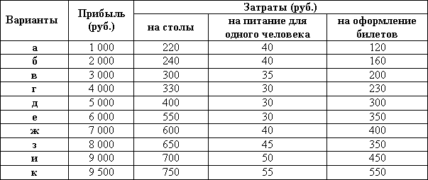
Литература: 1–4, 10, 13, 22.
ТЕМА 13. Банкротство и санация
предприятия

Предприятиям присущ определенный жизненный цикл, стадии роста, зрелости и спада. Одни предприятия могут продлить период зрелости, другие – нет, в результате чего возникают кризисные ситуации, наступает банкротство.
1. Как Вы считаете, каковы основные причины банкротства?
2. Какова процедура банкротства? Приведите примеры «искусственного» банкротства предприятий. Какова цель подобной процедуры?
Литература: 1–7, 20–23.
ТЕМА 14. Внешнеэкономическая
деятельность предприятия

По поводу участия предприятия во внешнеэкономической деятельности встречаются различные мнения. Одни руководители предприятий считают, что достаточно действовать на внутреннем рынке, вытесняя конкурентов и расширяя долю рынка. Другие в своей хозяйственной деятельности ориентируются не только на внутренний рынок, но и на внешний.
1. Как Вы считаете, когда и при каких условиях предприятию полезно участвовать во внешнеэкономической деятельности? Какие возникают при этом проблемы? Какие можно получить преимущества?
2. Как Вы думаете, может ли иметь место ситуация, когда товар внутри страны не пользуется спросом, а за рубежом спросом пользуется? Приведите примеры из отечественной практики.
3. Как Вы считаете, каковы типичные просчеты представителей отечественных предприятий в ВЭД? Предложите основные направления совершенствования внешнеэкономических служб для какого-либо отечественного предприятия (по Вашему выбору).
Литература: 14, 17, 19, 27.
ЛИТЕРАТУРА:
Основная
Экономика предприятия (фирмы): Учебник /Под общ. ред. О.И. Волкова. –М.: Инфра-М, 2002.
Экономика предприятия: Учебник /Под общ. ред. В.Я. Горфинкеля. – М.: ЮНИТИ-ДАНА, 2002.
Экономика предприятия: Учебник /Под общ. ред. Н.А. Сафронова. – М.: Юристъ, 2002.
Экономика предприятия: Учебник /Под общ. ред. А.О. Руденко. – Минск, 2001.
Экономика предприятия: Учебник /Под общ. ред. В.М. Семенова. – М.: Центр экономики и маркетинга, 2000.
Экономика фирмы: уроки организации бизнеса /Под общ. ред. В.А. Демина, В.С. Котькова. – СПб., 1994.
Дополнительная
Ансофф И. Стратегическое планирование. – М.: Экономика, 1989.
Аньшин В.М. Инновационная стратегия фирмы. – М.: РЭА, 1995.
Балабанов И. Новые формы организации предприятий. – Л.: Лениздат, 1991.
Белолипецкий В.Г. Финансы фирмы. – М.: Инфра-М, 2000.
Берл Г. Создать свою фирму. – М.: Дело Лтд., 1994.
Бизнес-план: Методические материалы /Под ред. Р.Г. Маниловского. – М.: Финансы и статистика, 1998.
Ворст Й., Ревентлоу П. Экономика фирмы: Учебник. – М.: Высш. шк., 1994.
Гаджинский А.М. Основы логистики. – М.: ИВЦ «Маркетинг», 1995.
Дойл Д. Как создать предприятие. – Таллин, 1991.
Елизаров Ю.Ф. Формирование и эффективность основных фондов в условиях рынка. – М.: РЭА, 1993.
Завелев В.А. Малый бизнес – большая проблема России. – М.: Менеджер, 1994.
Коно Т. Стратегия и структура японских предприятий. – М.: Прогресс, 1987.
Лунев В.Л. Тактика и стратегия управления фирмой. – М.: Финпресс, МГАЭиУ, 1997.
Минго Дж. Секреты успеха великих компаний. – СПб., 1995.
Морита А. Сделано в Японии (фирма «Сони»). – М.: Прогресс, 1993.
Основы предпринимательской деятельности /Под ред. В.М. Власовой. – М.: Финансы и статистика, 1994.
Паккард Д. Завоевание пространства /Пер. с англ. – СПб.: Азбука-Терра, 1997.
Паникин А. Шестое доказательство. – М.: ПанЪинтер, 1998.
Роджерс Ф. Дж. Путь успеха: как работает корпорация IBM /Пер. с англ. – СПб.: Азбука-Терра, 1997.
Сергеев И.В. Экономика предприятия: Учеб. пособие. – М.: Финансы и статистика, 2001.
Ситровский Л.Е. Внешний рынок и предприятие: Учебник. – М.: Финансы и статистика, 1993.
Тренев Н.Н. Предприятие и его структура: Диагностика. Управление. Оздоровление: Учеб. пособие. – М.: Приор, 2002.
Якокка Л. Карьера менеджера. – М.:

